Den kristne påskefortellingen
Da Jesus ble voksen reiste han rundt sammen med 12 disipler/elever og fortalte alle menneskene de møtte om Gud. Jesus var en snill mann som hjalp de fattige og syke.
Han fikk mange venner, men også noen uvenner. Det var noen ledere i landet som ikke likte at folk ville høre mer på Jesus enn på dem. De var redde for at Jesus skulle få for stor makt.

Palmesøndag
En søndag før påske reiste Jesus og disiplene hans til Jerusalem for å feire påske.
Han ba to av disiplene finne et esel til han. Jesus satte seg på eselet og red inn til Jerusalem. Der ble han hilst på som en konge. De ropte «Hosianna, hosianna, vår
Konge er kommet!» De viftet med palmegrener så store som flagg. Hosianna betyr omtrent det samme som hurra.

Skjærtorsdag – den kristne nattverden innføres
Denne kvelden spiste Jesus og disiplene påskemåltidet sammen.. På den tiden var det vanlig å vaske føttene før de gikk inn, det var fordi de gikk barbent eller i sandaler og da ble føttene veldig skitne. Ved døren til huset vasket Jesus føttene til alle disiplene sine. Dette gjorde han for å vise at alle må hjelpe hverandre.
Da de satt og spiste, sa Jesus: «Nå er det ikke lenge til jeg blir tatt til fange og må dø.». Han fortalte også at han visste at en av disiplene kom til å hjelpe soldatene til å fange han.
Judas, en av disiplene til Jesus, hadde trodd at Jesus skulle bli en rik og mektig konge. Når han så at Jesus ikke brydde seg om penger og makt, ble han sint på Jesus.
Etter måltidet var det sent på kvelden. Jesus tok disiplene med seg til en hage. Der ba Jesus en bønn til Gud. Judas førte soldatene til hagen og viste dem hvor Jesus var. For dette fikk han 30 sølvpenger. Jesus visste at Judas kom til å gjøre dette, så han fulgte frivillig med soldatene.
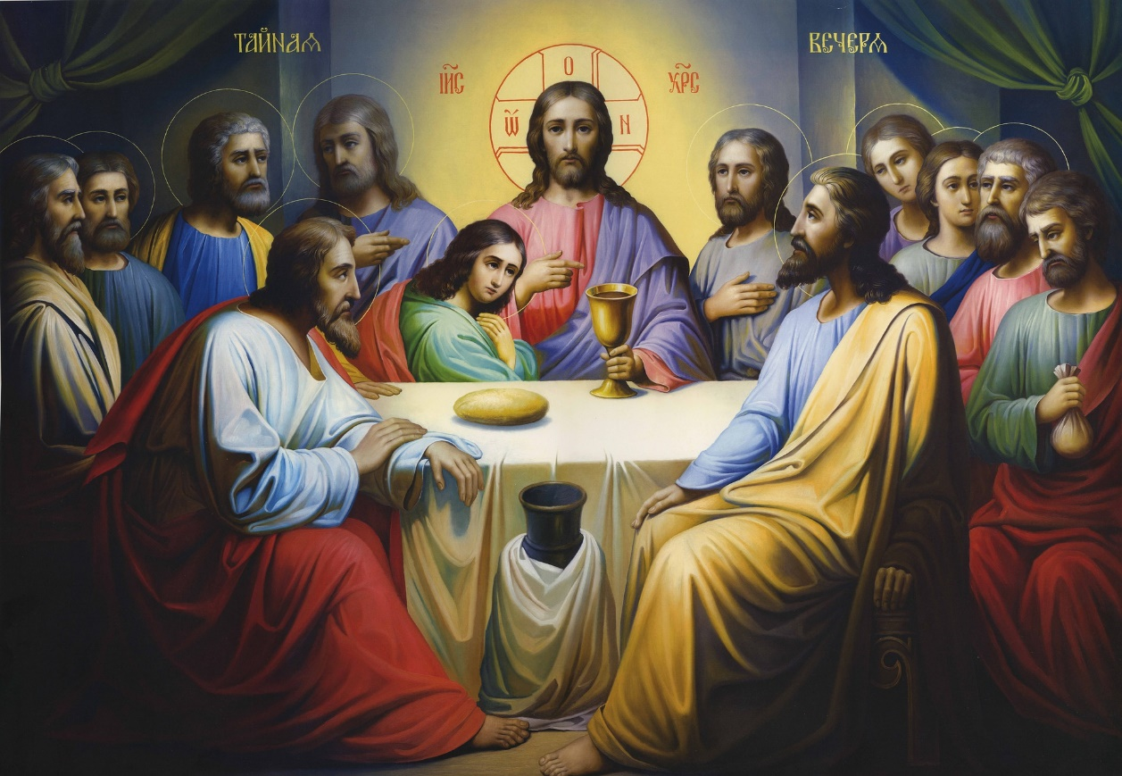
Illustrasjon: Pixabay, 4222320

Langfredag – forhør, dom, korsfestelse og begravelse
Jesus skjønte at han skulle dø. Gud hadde planlagt dette for lenge siden. Allerede da Jesus kom til jorda visste han at dette ville skje. Han ble født for å ta all straff for alt det gale menneskene hadde gjort og vil gjøre. Og nå var tiden kommet, soldatene førte Jesus til lederne sine. De trodde ikke at Jesus var Guds sønn. De sa: «Han må dø, fordi han kaller seg selv Guds sønn». De spikret Jesus til korset på et sted som kalles Golgata. Her døde Jesus.
For ca. 2000 år siden var dette en vanlig måte å straffe forbrytere på.” Det var en trist dag for Jesus sine disipler og alle vennene hans. De visste ikke at Gud hadde planlagt en vidunderlig overraskelse for dem. De kom ikke til å være triste særlig lenge.
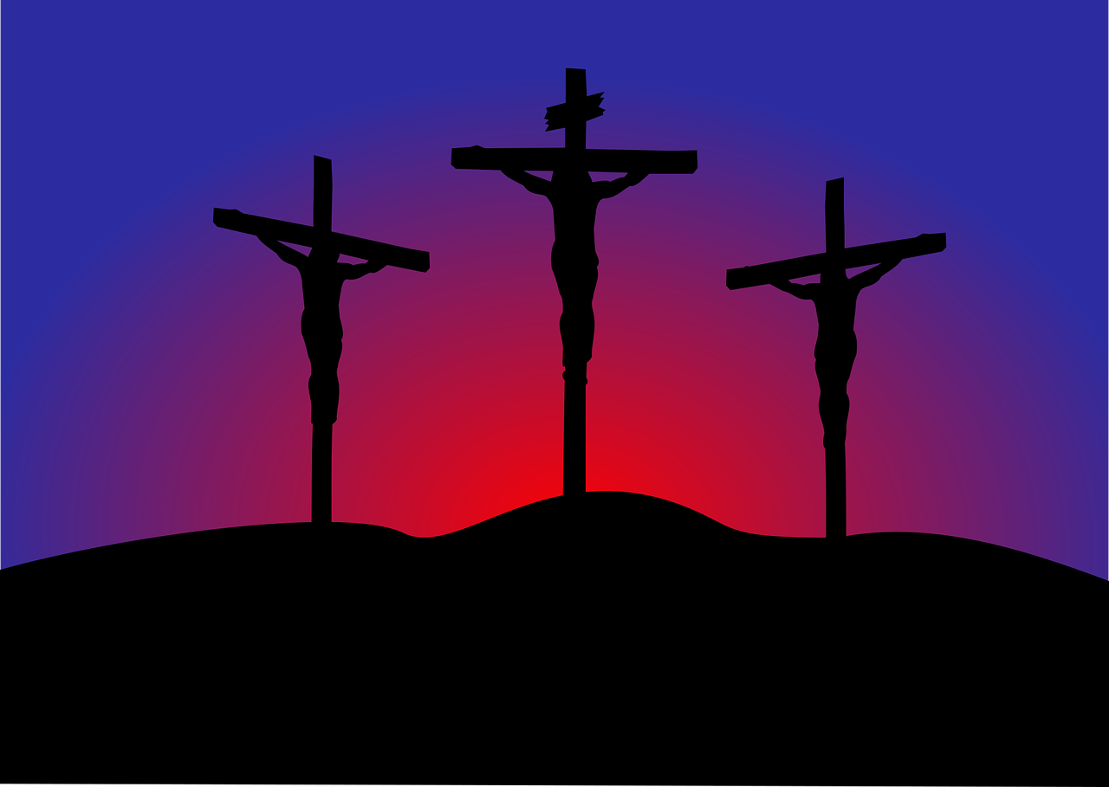
Illustrasjon: pixabay, Ambroz

Påskeaften – gravstedet blir strengt bevoktet
Etter at Jesus døde la vennene ham i en berghule, denne berghulen fikk de av en mann som het Josef.
Han ville at Guds sønn skulle få denne siste gaven av han. De rullet en stor stein foran åpningen på hulen. Lederen sendte to soldater som skulle holde øye med gravstedet slik at ingen skulle komme og stjele kroppen til Jesus.

Første påskedag
Tidlig søndagsmorgen kom det et jordskjelv. En engel kom ned fra himmelen og rullet vekk steinen som sto foran huleåpningen. Da vaktene så engelen, skalv de av skrekk og sprang av gårde.
Litt senere kom en av Jesus sine venner, Maria Magdalena. Da hun så at steinen var borte gikk hun inn i hulen. Inne i hulen så hun en engel. Engelen som sa: «Jesus er ikke her, han lever! Gå og fortell alle hans venner at de vil få se han igjen!»
Maria var ikke lei seg lengre. Jesus var ikke død. Han var i live! Hun sprang tilbake for å fortelle den fantastiske nyheten.

Andre påskedag
Først ville ingen av disiplene til Jesus tro det det Maria Magdalena fortalte. Men hun hadde rett!
Andre påskedag kom Jesus tilbake for å møte dem. Han var virkelig stått opp fra de døde!
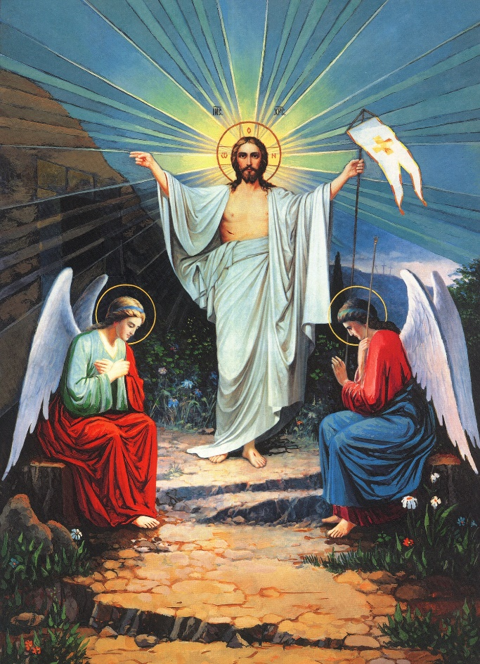
Illustrasjon: Pixabay, 4222320

Kristi himmelfartsdag
Etter førti dager tok Jesus disiplene sine med til en plass i nærheten av et stort fjell. Han løftet hånden opp og velsignet dem. «Fortell alle mennesker om meg», sa han. Så reiste han opp til himmelen igjen.
Denne dagen kaller vi Kristi himmelfartsdag. En sky dekte over han slik at de ikke kunne se han lengre. De ble stående å se opp mot himmelen en lang stund.
Plutselig sto to engler blant dem. «Hvorfor står dere fremdeles og ser opp mot skyene?» spurte de. «Jesus har reist opp til himmelen. En dag vil han komme tilbake samme veien som han forlot dere.»
Da gikk disiplene tilbake til byen med glede i hjertet. Jesus hadde lært dem mange ting. De ville alltid huske at han sa: «Vær ikke bekymret eller redd. Stol på Gud og stol på meg. I Guds hus er det mange rom. Jeg vil gjøre en plass klar for deg. En dag vil jeg komme tilbake og ta deg med meg slik at også du kan få være der jeg er».

